# Instruções de Instalação do projeto e Banco de dados

Para reproduzir o projeto na máquina local será necessário o download de algumas ferramentas especificadas abaixo, após o download siga o passo a passo.  
  
Ferramentas e Condições:

* Xampp (<https://www.apachefriends.org/download.html>).
* Download da pasta Projeto Físico, hospedada no teams no grupo EA- EASY ANALYSIS.
* A internet deve estar funcionando.

**Passo a Passo de Configuração do Projeto.:**

1. Após a instalação do XAMPP, você precisar ir até o diretório que foi instalado o XAMPP, no seguinte caminho dentro do xamp **“C:\xampp\htdocs\”.**
2. **D**entro da pasta **htdocs**, você deverá apagar todos os arquivos contidos nela.
3. Copie a pasta do projeto físico e cole dentro da pasta **htdocs.**
4. Abra o menu **“INICIAR DO WINDOWS”** apertando a tecla do Windows no teclado.
5. Procure por “**XAMPP Control Panel” e** execute esse aplicativo.
6. No menu do **“XAMPP Control Panel”** aperte em **“Start”** no modulo **“Apache”** e **“MySQL”.** A imagem abaixo mostrar como dever ficar quando você apertar em start.

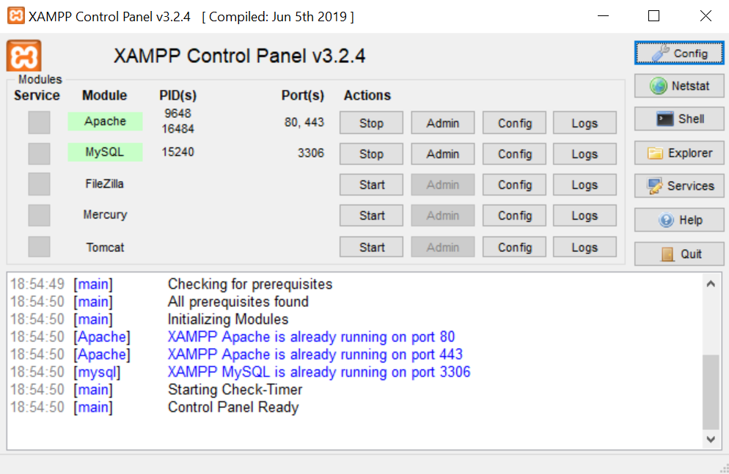

1. Agora você tem um servidor apache sendo executado na sua máquina e um Banco local criado, utilizei o banco local do XAMPP para o próximo passo a passo.

**Passo a Passo de Configuração do Banco de Dados:**

1. Acesse uma ferramenta administrativa de banco de dados, exemplo: Dbeaver, workbench etc.
2. Crie uma conexão com as seguintes configurações abaixo, **lembrando o XAMPP deve estar ligado.  
   HOST: localhost   
   PORT: 3306   
   USERNAME = root  
   Password: Deixa em branco**
3. Após a conexão ter sido criada acesse a pasta do projeto(projeto físico) e procure pela pasta “Banco de dados” nela irá conter um arquivo chamado **“banco de dados EA.sql”** abra esse arquivo na ferramenta administrativa de banco de dados.
4. Com o arquivo aberto, copie as queries contidas nele e execute no banco configurado nos passos anteriores.
5. Feito isso todas as configurações necessárias para executar o projeto, já foram configuradas. Agora só acessar o navegador e escrever **localhost** na parte onde ficar url do seu navegador.
6. Acessando o localhost no navegador, o projeto vai está dentro da pasta “Projeto Fisico”, essa pasta vai aparece assim que acessar o localhost no navegador, basta está clicando na pasta, para chegar até o arquivo index.html e pronto o projeto vai ser executado.  
     
   **obs: aqui na imagem minha pasta é tcc, após eu clica o index.html do meu site vai ser executado.**

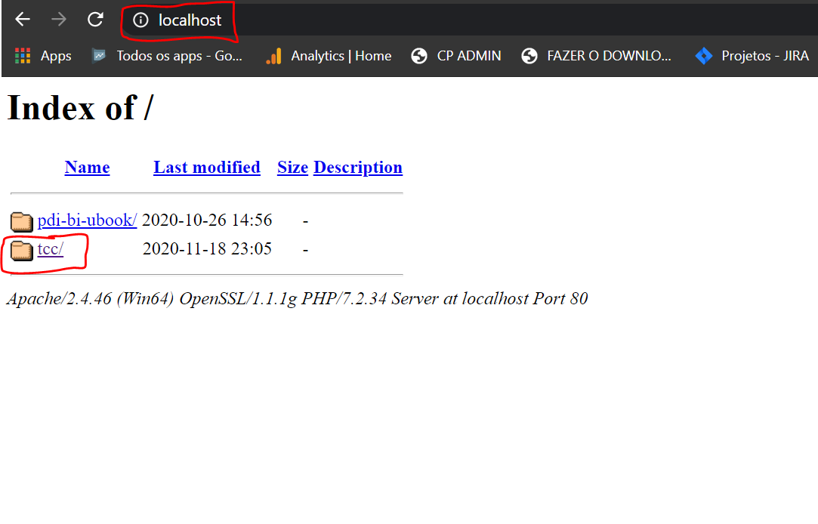

Para utilizar o site temos arquivos prontos, dentro da pasta **arquivos csv,** ela está localizada dentro do **projeto físico**, para ter uma melhor noção do nosso sistema utilize um desses arquivos quando quiser testar as funcionalidades do sistema.